综合信贷系统

操作手册

系统登录

功能概述
授信业务综合服务平台系统登录页面，通过校验所录入的用户名、密码之间是否匹配和正确，以便保障信息的准确度和系统的安全性。

原型页面
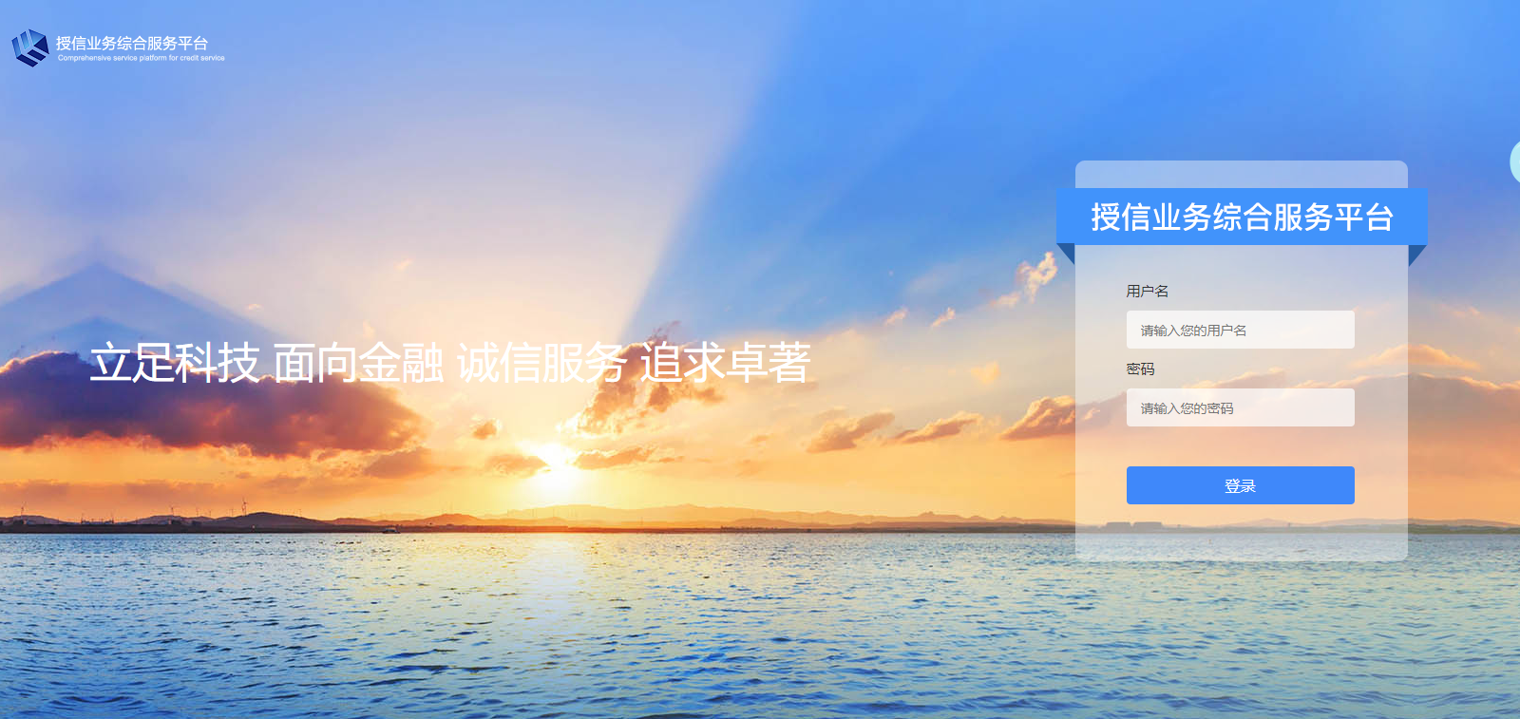
系统登录页面

界面说明
- 【用户】：录入有效的用户名；【密码】：录入与用户名相对应的密码。

注意事项
- 机构、用户名、密码必须全部输入正确才能成功登录，任意一项输入错误则系统会进行提示。
- 建议用户名尽量与综合业务系统的柜员号一致，方便后续统计及查询。
- 用户状态为冻结、注销状态时，登录系统失败。

客户中心

企业客户

功能概述
客户经理收集企业客户相关的资料信息，并录入系统进行管理。可对客户进行新增，修改，查看。
操作流程：
- 客户经理登录系统，点击客户中心--企业客户。
- 点击新增，录入证件类型、证件号码、客户名称，识别客户。
- 若识别信息为空，新建客户信息，系统自动跳转至新增页面；若识别客户存在，则提示该客户已存在，系统自动跳转至客户详情页面。

原型页面

企业客户信息列表
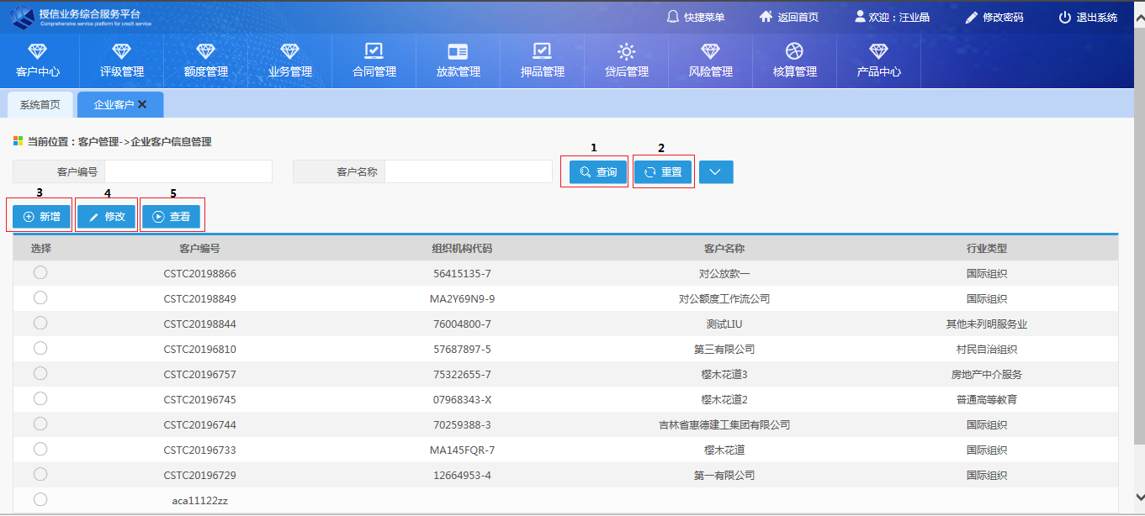
企业客户信息列表页面
界面说明
- 【查询】：点击查询按钮，可实现根据录入的查询条件字段信息，进行数据查询操作，系统中所有环节，点击该按钮，均为该功能；
- 【重置】：点击重置按钮之后，可将已输入的查询条件字段内容清空，后续所有节点该按钮功能均相同；
- 【新增】：点击新增按钮，系统跳转至“企业客户信息新增”页面，用户在该页面上完成后续操作；
- 【修改】：在列表中，选择一条已创建的客户数据，点击修改按钮，进入“企业客户信息修改”页面，用户在该页面上完成后续操作；
- 【查看】：在列表中，选择一条已创建的客户数据，点击查看按钮，进入客户明细信息查看页面，在该页面上可查看客户的明细数据信息；

企业客户信息新增
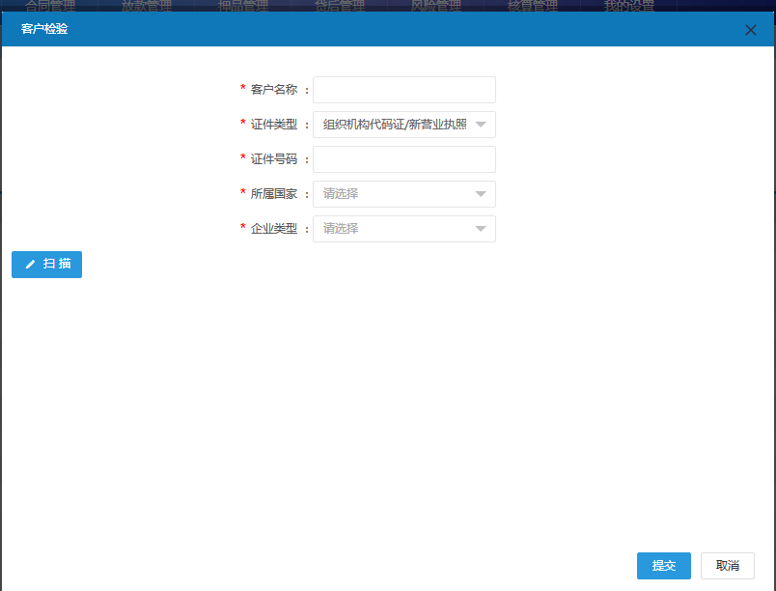
企业客户信息新增页面
界面说明
- 【提交】：点击提交按钮，系统根据已录入信息自动生成一条客户信息，并跳转至该客户的明细信息录入界面，在明细信息录入界面上完成后续的信息录入操作；
- 【取消】：点击取消按钮之后，可将关闭本页面，且不保存已录入信息，后续所有节点该按钮功能均相同；

企业客户信息修改
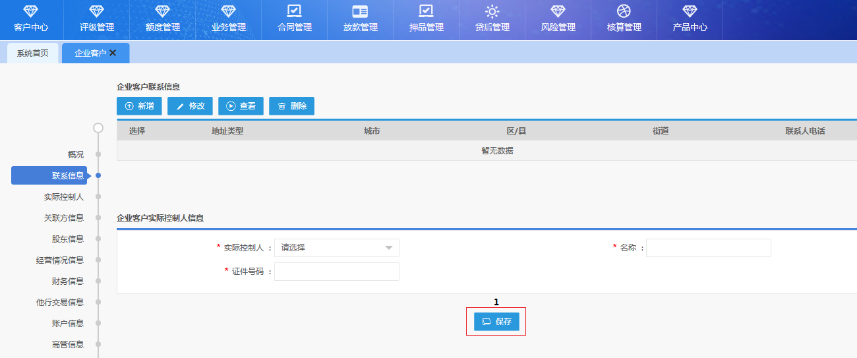
企业客户信息修改页面
界面说明
- 【保存】：点击保存按钮，可实现对已录入信息进行保存操作，系统中所有环节，点击该按钮，均为该功能；

企业客户信息查看
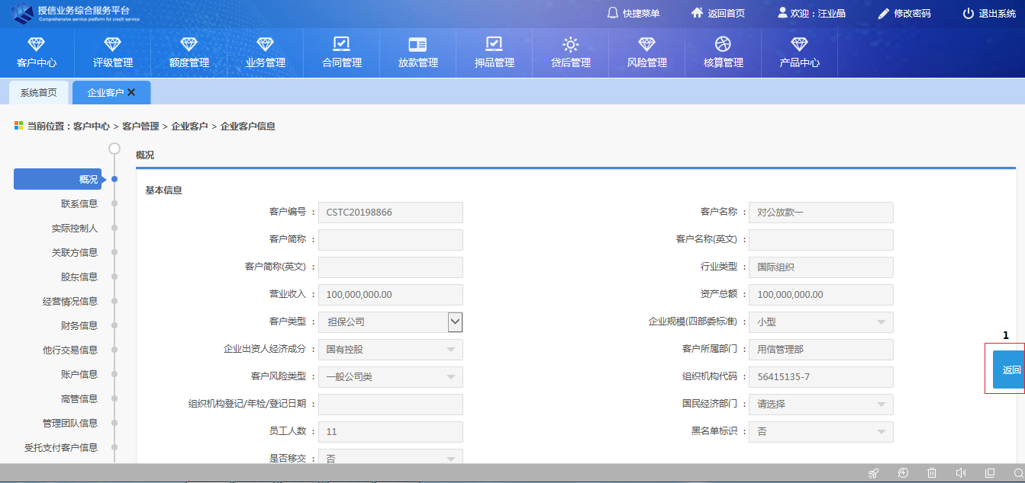
企业客户信息查看页面
界面说明
- 【返回】：点击返回按钮，系统跳转至上一级页面，系统中所有环节，点击该按钮，均为该功能。

注意事项
- 本系统的公司类客户：是指经工商行政管理部门或主管部门核准的企事业法人、其他经济组织等。包括法人企业、非法人企业、金融机构、个体工商户、事业单位、党政机关、社会团体等。
- 操作客户信息相关功能的角色为管户客户经理。
- 新增客户时信贷系统会和ECIF系统交互，查看该客户是否在ECIF系统是否存在，如已存在则将ECIF系统中重要信息代入信贷系统，并更新ECIF系统。如不存在新增成功后，该客户信息同步到ECIF系统。
- 拥有客户管户权的客户经理可以对其管户客户的详细信息进行维护，可以操作管理团队信息，即可以修改管户权和业务权。
- 拥有客户业务权的客户经理不能对其非管户权客户的详细信息进行维护。
- 既没有业务权有没有管户权的客户经理无法查看到该客户。
- 修改客户信息时每个模块均需点击保存后出现修改成功字样时才算保存成功，保存成功后可以到客户信息查看页面核对是否修改成功。

个人客户

功能概述
客户经理收集个人客户相关的资料信息，并录入系统进行管理。可对客户进行新增，修改，查看。
操作流程：
- 客户经理登录系统，点击客户中心-个人客户。
- 点击新增，录入证件类型、证件号码、客户名称，识别客户。
- 若识别信息为空，新建客户信息，系统自动跳转至新增页面；若识别客户存在，则提示该客户已存在，系统自动跳转至客户详情页面。

原型页面

个人客户信息列表
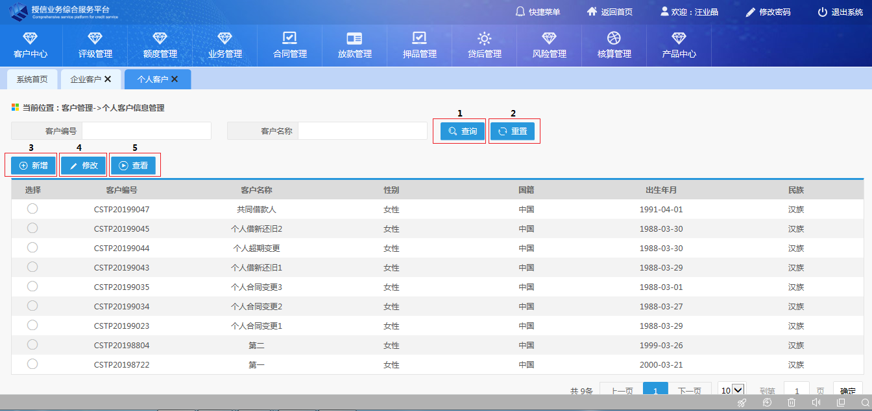
个人客户信息列表页面
界面说明
- 【查询】：点击查询按钮，可实现根据录入的查询条件字段信息，进行数据查询操作，系统中所有环节，点击该按钮，均为该功能；
- 【重置】：点击重置按钮之后，可将已输入的查询条件字段内容清空，后续所有节点该按钮功能均相同；
- 【新增】：点击新增按钮，系统跳转至“个人客户信息新增”页面，用户在该页面上完成后续操作；
- 【修改】：在列表中，选择一条已创建的客户数据，点击修改按钮，进入“个人客户信息修改”页面，用户在该页面上完成后续操作；
- 【查看】：在列表中，选择一条已创建的客户数据，点击查看按钮，进入客户明细信息查看页面，在该页面上可查看客户的明细数据信息；

个人客户信息新增
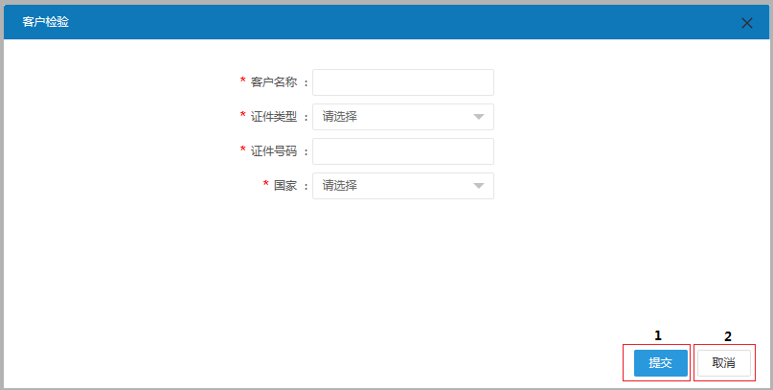
个人客户信息新增页面
界面说明
- 【提交】：点击提交按钮，系统根据已录入信息自动生成一条客户信息，并跳转至该客户的明细信息录入界面，在明细信息录入界面上完成后续的信息录入操作；
- 【取消】：点击取消按钮之后，可将关闭本页面，且不保存已录入信息，后续所有节点该按钮功能均相同；

个人客户信息修改
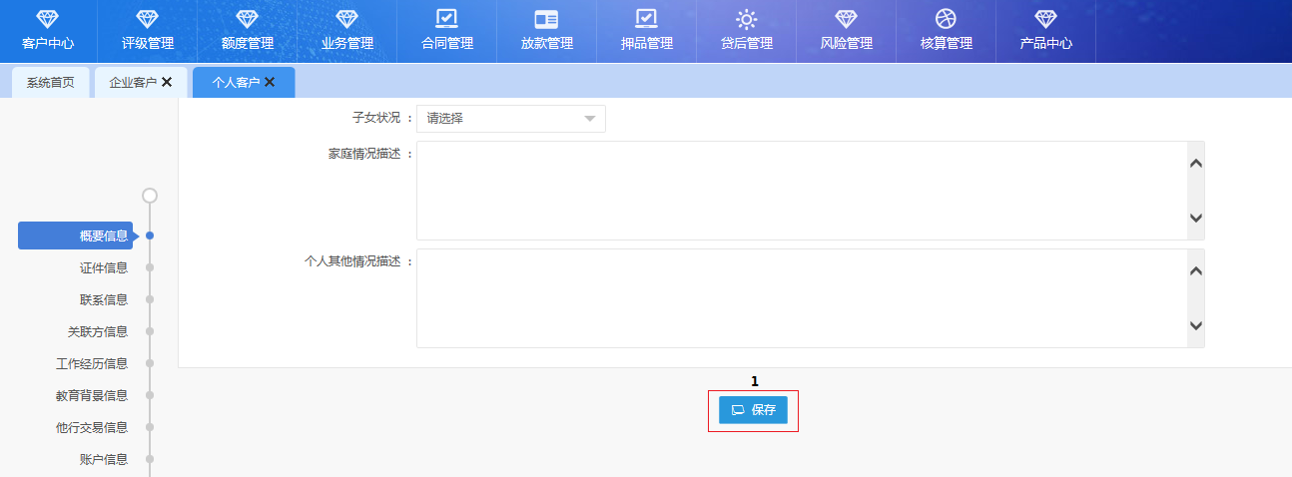
个人客户信息修改页面
界面说明
- 【保存】：点击保存按钮，可实现对已录入信息进行保存操作，系统中所有环节，点击该按钮，均为该功能；

个人客户信息查看
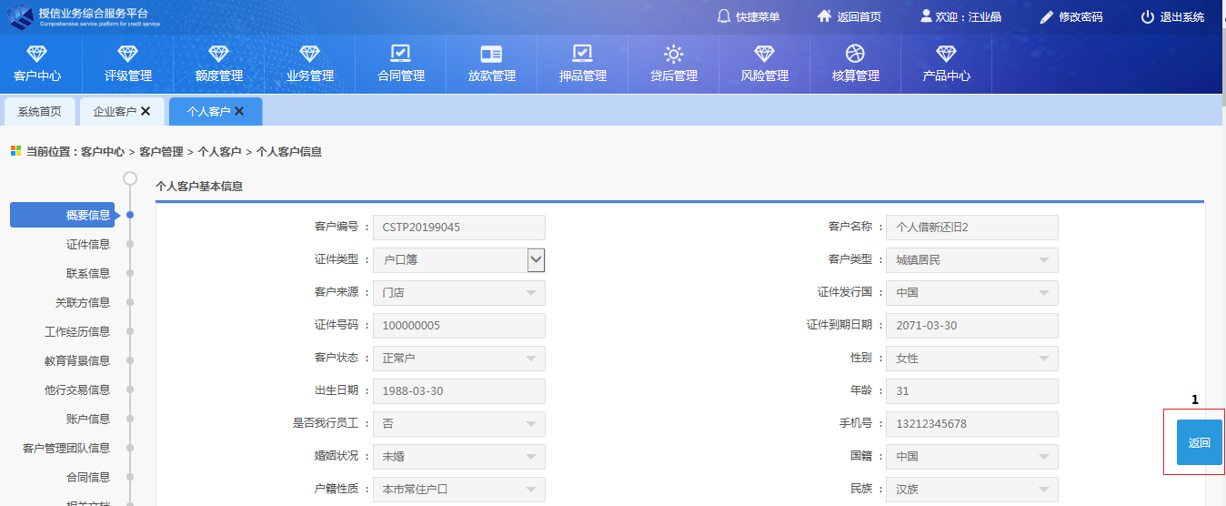
个人客户信息查看页面
界面说明
- 【返回】：点击返回按钮，系统跳转至上一级页面，系统中所有环节，点击该按钮，均为该功能；

注意事项
- 个人客户类型：农户、城镇居民、个体工商户。
- 操作客户信息相关功能的角色为管户客户经理。
- 新增客户时信贷系统会和ECIF系统交互，查看该客户是否在ECIF系统是否存在，如已存在则将ECIF系统中重要信息代入信贷系统，并更新ECIF系统。如不存在新增成功后，该客户信息同步到ECIF系统。
- 拥有客户管户权的客户经理可以对其管户的详细信息进行维护，可以操作管理团队信息，即可以修改管户权和业务权。
- 拥有客户业务权的客户经理不能对其非管户权客户的详细信息进行维护。
- 修改客户信息时每个模块均需点击保存后出现修改成功字样时才算保存成功，保存成功后可以到客户信息查看页面核对是否修改成功。

批量移交

功能概述
完成该客户经理名下所有的客户批量移交操作。
操作流程：
- 客户经理登录系统，点击客户中心-批量移交。
- 选择需要批量移交的客户经理，点击移交按钮。
- 再选择接收的客户经理，点击移交按钮。
- 在移交完成页面点击确定，移交成功。

原型页面

客户批量移交信息列表
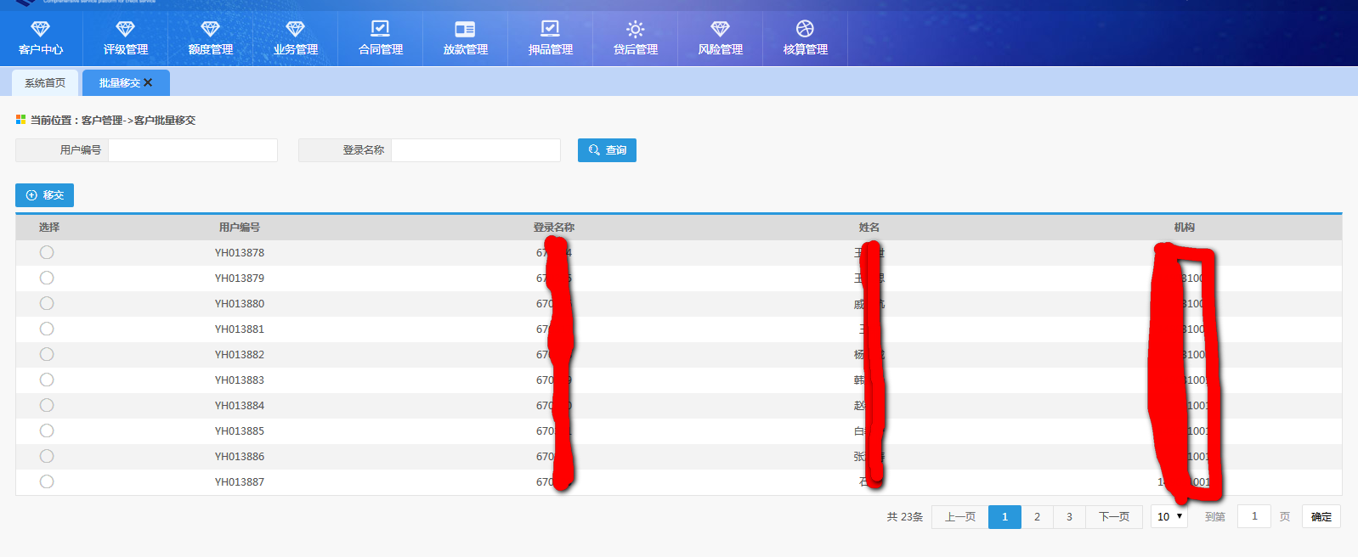
批量移交列表
界面说明
- 批量移交列表显示的是该机构下的所有客户经理信息。
- 【查询】：点击查询按钮，可实现根据录入的查询条件字段信息，进行数据查询操作，系统中所有环节，点击该按钮，均为该功能；
- 【移交】：客户批量移交列表显示的是该机构下的所有客户经理，移交前需要选择需要移交的客户经理，点击移交按钮，进入接收客户信息的客户经理列表。

接收移交客户信息的客户经理列表
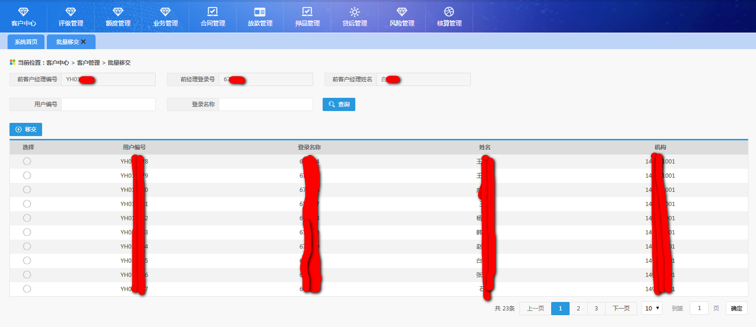
接收移交客户信息的客户经理列表
- 该页面展示移交前的客户经理信息，包括前客户经理编号、前经理登录号、前客户经理姓名
- 移交列表提供的是该机构下所有客户经理信息。
- 【查询】：点击查询按钮，可实现根据录入的查询条件字段信息，进行数据查询操作，系统中所有环节，点击该按钮，均为该功能；
- 【移交】：选择接收的客户经理信息，点击移交按钮，系统提示移交成功，关闭提示框后移交成功。

注意事项
- 批量移交功能轻易不要使用，该功能一旦成功，移交成功的客户所有信息都将会转移至新客户经理名下，包括客户的管户权、业务权、借据相关信息等。
- 移交前后的客户经理不能相同，即不允许同一客户经理进行移交。且不支持跨机构移交。
- 移交成功后，移交的客户经理名下所有客户信息、额度信息、业务信息、合同信息、借据信息、贷后相关信息都为空。
- 移交成功后，移交的客户信息、额度信息、业务信息、合同信息、借据信息、贷后相关信息都将在接收的客户经理名下显示。
- 如需使用该功能，请提前使用租户管理员账号配置菜单。

管户经理查询

功能概述
该交易可查询客户所属的客户经理信息。
操作流程：
- 客户经理登录系统，点击客户中心-客户经理查询。
- 选择客户类型，输入证件号码和姓名，点击查询按钮，可成功查询。

原型页面

客户经理查询列表
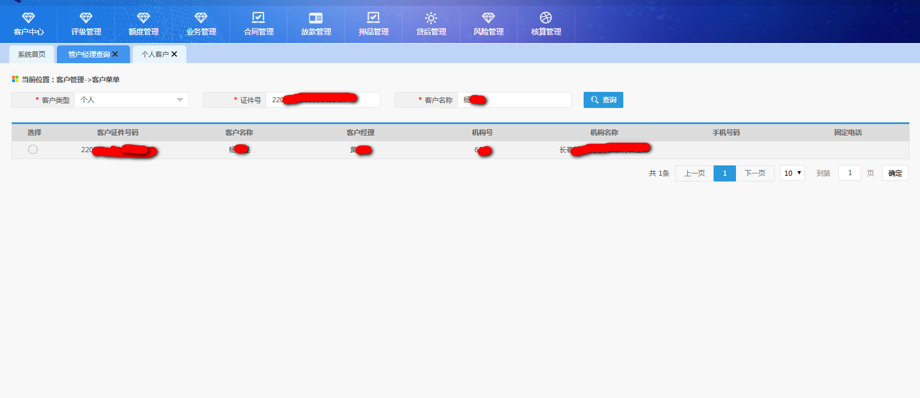
客户经理查询页面
界面说明
- 页面输入查询条件，可查询到客户所属的管户客户经理。
- 【查询】：点击查询按钮，可实现根据录入的查询条件字段信息，进行数据查询操作，系统中所有环节，点击该按钮，均为该功能；

注意事项
- 只能查询同一法人下的客户所属管户的客户经理，若输入其他法人的客户信息进行查询，则无结果输出。
- 客户类型、证件号码、客户名称必须全部正确，才能查询到该客户对应的管户客户经理。
- 查询结果为管户权客户经理，不显示业务权的客户经理。即当客户存在一个管户权客户经理和多个业务权客户经理，客户经理查询结果处仅显示该客户的管户权客户经理，业务权客户经理不在此处显示。

部分移交

功能概述
完成该客户经理名下所有的客户部分移交操作。
操作流程：
- 客户经理登录系统，点击客户中心-部分移交。
- 选择需要被部分移交的客户，点击移交按钮。
- 再选择接收的客户经理，点击移交按钮。
- 在移交完成页面点击确定，移交成功。

原型页面

部分移交列表
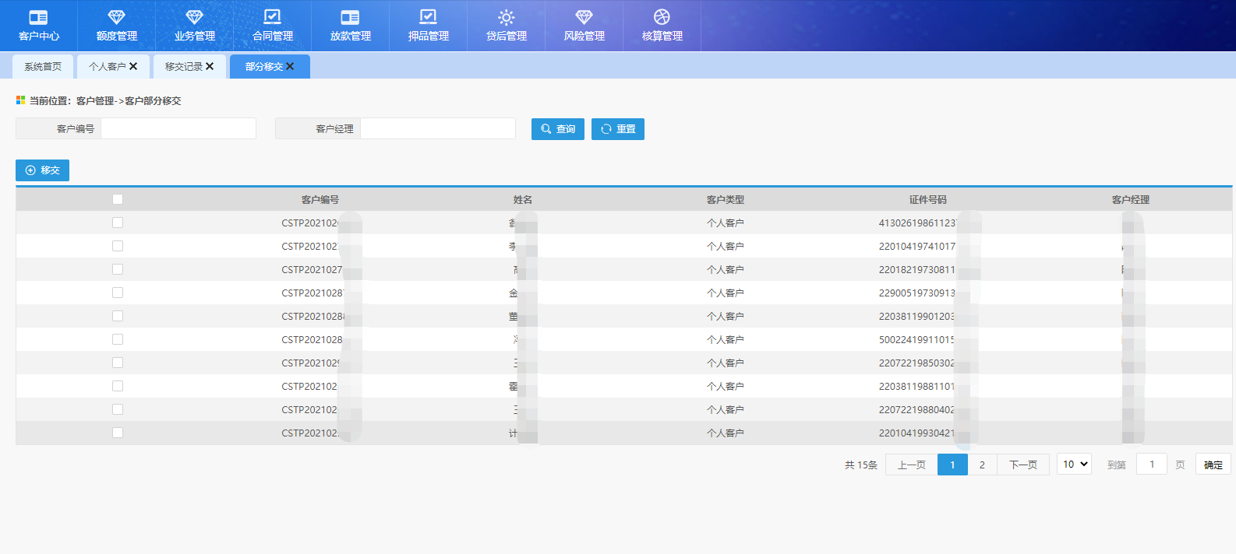
部分移交页面
界面说明
- 部分移交列表显示的是该客户经理下的所有客户信息。
- 【查询】：点击查询按钮，可实现根据录入的查询条件字段信息，进行数据查询操作，系统中所有环节，点击该按钮，均为该功能；
- 【移交】：客户部分移交列表显示的是该客户经理下的所有客户信息，移交前需要选择需要移交的客户，点击移交按钮，进入接收客户信息的客户经理列表。

注意事项
- 部分移交功能轻易不要使用，该功能一旦成功，移交成功的客户所有信息都将会转移至新客户经理名下，包括客户的管户权、业务权、借据相关信息等。
- 移交前后的客户经理不能相同，即不允许同一客户经理进行移交。且不支持跨机构移交。
- 移交成功后，移交的客户经理名下已进行移交的客户信息、额度信息、业务信息、合同信息、借据信息、贷后相关信息都为空。
- 移交成功后，移交的客户信息、额度信息、业务信息、合同信息、借据信息、贷后相关信息都将在接收的客户经理名下显示。
- 如需使用该功能，请提前使用租户管理员账号配置菜单。

客户经理归属变更

功能概述
以合同为维度，对合同进行同机构客户经理移交。
操作流程：
- 客户经理登录系统，点击客户中心-客户经理归属变更。
- 输入原信贷员/合同号/客户名称/合同纸质编号后点击查询。
- 选择需要变更的合同。
- 选择新信贷员、生效时间。
- 点击信贷员变更，变更成功。

原型页面

客户经理归属变更列表
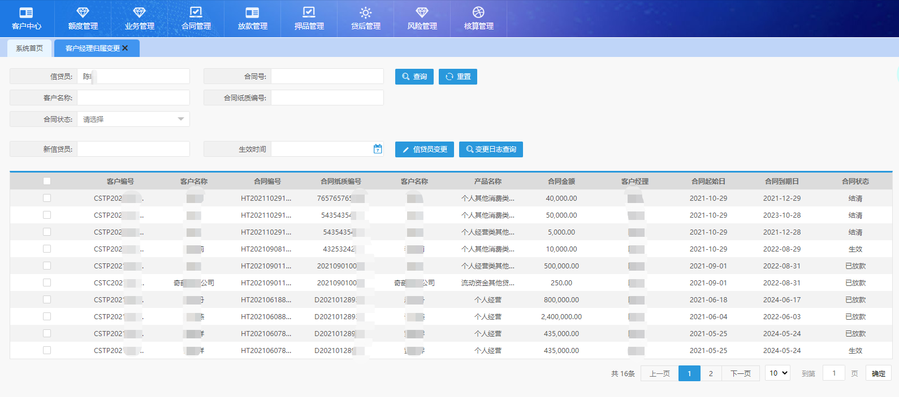
客户经理归属变更页面
界面说明
- 客户经理归属变更列表显示的是合同信息。
- 【查询】：点击查询按钮，可实现根据录入的查询条件字段信息，进行数据查询操作，系统中所有环节，点击该按钮，均为该功能；
- 【变更日志查询】：可查询使用该登录号做的所有客户经理归属变更操作。

注意事项
- 使用信贷员搜索输入信贷员信息，展示为该客户经理名下所有以合同为维度的贷款，客户经理归属变更可以将合同、合同下关联的借据、合同下关联的押品全部移交至新客户经理名下，支持跨机构客户经理移交。其中跨机构移交的情况下需要先做机构归属变更。
- 客户经理归属变更相当于移交业务权，如需将管户权移交，需维护客户信息中的管理团队信息，做管户权与业务权角色互换。
- 变更后，可查询变更日志查看是否成功变更。
- 若借据移交成功显示：核算借据移交成功。该合同下关联的所有借据都将移交到新客户经理名下。
- 若合同移交成功显示：信贷合同移交成功。
- 若合同没有关联的借据，则仅有一条合同移交成功的记录。
- 使用权限范围：
- 租户管理员不能做客户经理归属变更，报错：核算移交失败。
- 总行拥有全行客户经理归属变更的权限。
- 支行行长拥有支行下客户经理归属变更的权限。
- 如需使用该功能，请提前使用租户管理员账号配置菜单。

机构归属变更

功能概述
以合同为维度，对合同进行跨机构移交。
操作流程：
- 客户经理登录系统，点击客户中心-机构归属变更。
- 输入原信贷员/合同号/客户名称/合同纸质编号后点击查询。
- 选择需要变更的合同。
- 选择新信贷查询机构、生效时间。
- 点击机构变更，变更成功。

原型页面

机构归属变更列表
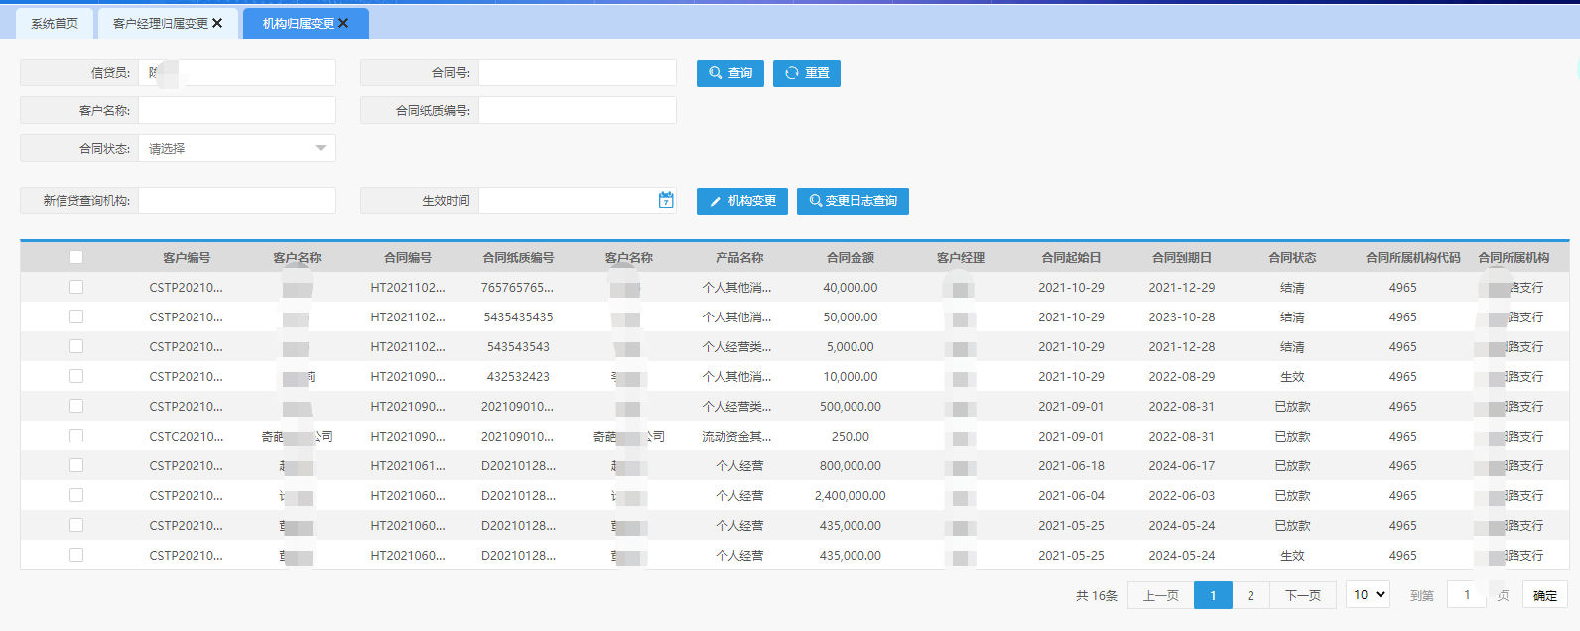
机构归属变更页面
界面说明
- 机构归属变更列表显示的是合同信息。
- 【查询】：点击查询按钮，可实现根据录入的查询条件字段信息，进行数据查询操作，系统中所有环节，点击该按钮，均为该功能；
- 【变更日志查询】：可查询使用该登录号做的所有机构归属变更操作。

注意事项
- 使用信贷员搜索输入信贷员信息，展示为该客户经理名下所有以合同为维度的贷款，机构归属变更仅移交合同和借据，不能移交押品。（由于押品出入库涉及到记表外账，为防止出现账务问题，机构归属变更暂不支持移交押品，如需更改押品所在机构，需要在原机构强制出库，新机构重新入库。）
- 对合同进行跨机构客户经理移交，需要先做机构归属变更，再做客户经理归属变更。
- 变更后，可查询变更日志查看是否成功变更。
- 若借据移交成功显示：核算借据移交成功。该合同下关联的所有借据都将移交到新客户经理名下。
- 若合同移交成功显示：信贷合同移交成功。
- 若合同没有关联的借据，则仅有一条合同移交成功的记录。
- 使用权限范围：
- 租户管理员不能做客户经理归属变更，报错：核算移交失败。
- 总行拥有全行客户经理归属变更的权限。
- 支行行长拥有支行下客户经理归属变更的权限。
- 如需使用该功能，请提前使用租户管理员账号配置菜单。

客户合并

功能概述
当信贷系统中同时存在多个同一客户的客户信息的情况时，可使用本交易进行客户信息合并。
操作流程：
- 客户经理登录系统，点击客户中心-客户合并。
- 点击合并客户号。
- 输入主信贷客户号和辅信贷客户号。
- 点击保存，变更成功。

原型页面

客户合并列表
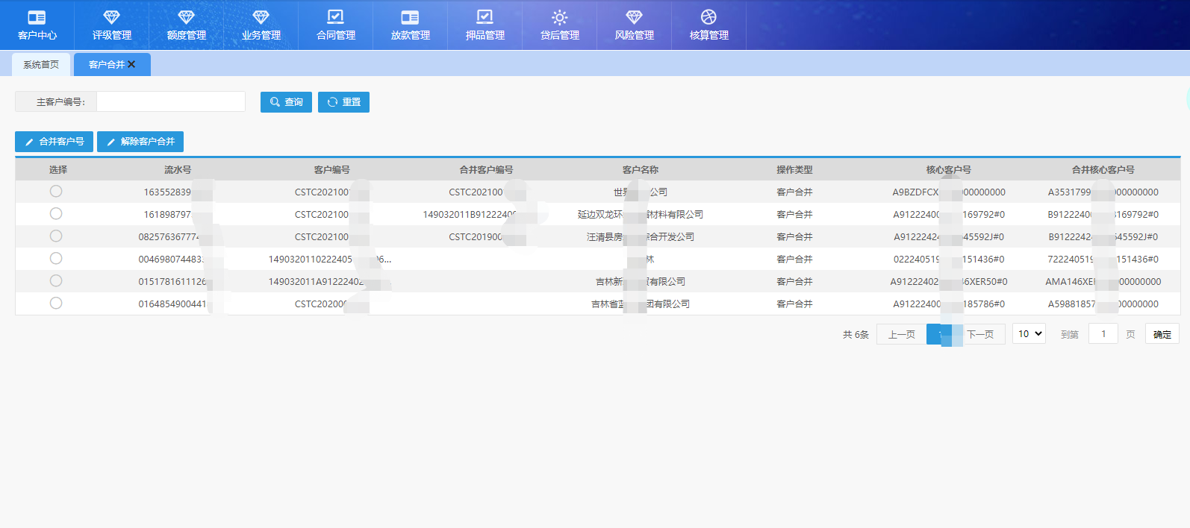
客户合并页面
界面说明
- 客户合并列表显示的是已做客户合并的记录。
- 【查询】：点击查询按钮，可实现根据录入的查询条件字段信息，进行数据查询操作，系统中所有环节，点击该按钮，均为该功能；
- 【合并客户号】：可进行客户号合并。
- 【解除客户合并】：可解除客户号合并。

注意事项
- 目前信贷系统不支持删除客户信息，但支持合并客户，若建立客户时证件号录错，可以再建一个正确的客户信息，将两个客户号进行合并，错误的作为辅客户，正确的作为主客户即可。
- 由于信贷和核心均以证件号和证件类型判断唯一性，若两个系统证件类型不相同，则判断为两个客户，在这种情况下，可以在信贷系统新建与柜面一致的证件类型的客户信息后，将原客户号和新客户号进行合并即可。（合同申请时报错：放款账号非本人账号）
- 如需使用该功能，请提前使用租户管理员账号配置菜单。

证件到期提醒

功能概述
可通过该页面查看客户证件是否到期。
操作流程：
- 客户经理登录系统，点击客户中心-证件到期提醒。
- 输入客户名称、证件号码。
- 点击查询。

原型页面

证件到期提醒列表
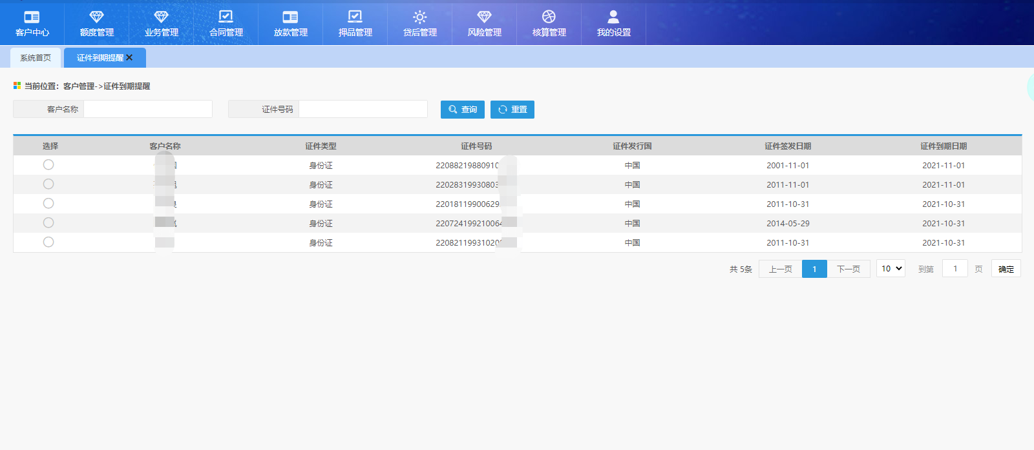
证件到期提醒页面
界面说明
- 证件到期提醒列表显示的是近期客户证件即将到期的记录。
- 【查询】：点击查询按钮，可实现根据录入的查询条件字段信息，进行数据查询操作，系统中所有环节，点击该按钮，均为该功能；

注意事项
- 系统自动批扣时若客户证件到期会导致无法正常批扣，该界面展示证件即将到期的客户，各行可根据实际情况进行查看。
- 如需使用该功能，请提前使用租户管理员账号配置菜单。

客户管户权维护

功能概述
此功能用于管户权、业务权新增与维护，支持单笔或批量新增业务权、删除业务权和管户权移交操作。
操作流程：
- 客户经理登录系统，点击客户中心-客户管户权维护
- 管理类型选择管户权客户经理，点击查询，选择客户数据，点击【新增业务权经理】，可以为该管户客户经理名下的客户新增业务权。
- 管理类型选择业务权客户经理，点击查询，选择客户数据，点击【删除】，可删除客户经理的业务权。
- 管理类型选择管户权客户经理，点击查询，选择客户数据，点击【移交管户权】，可以将管户客户经理的管户权移交给任一客户经理。
- 新增或维护后点击【管理团队信息维护记录查询】，可查看新增删除移交的记录。

原型页面
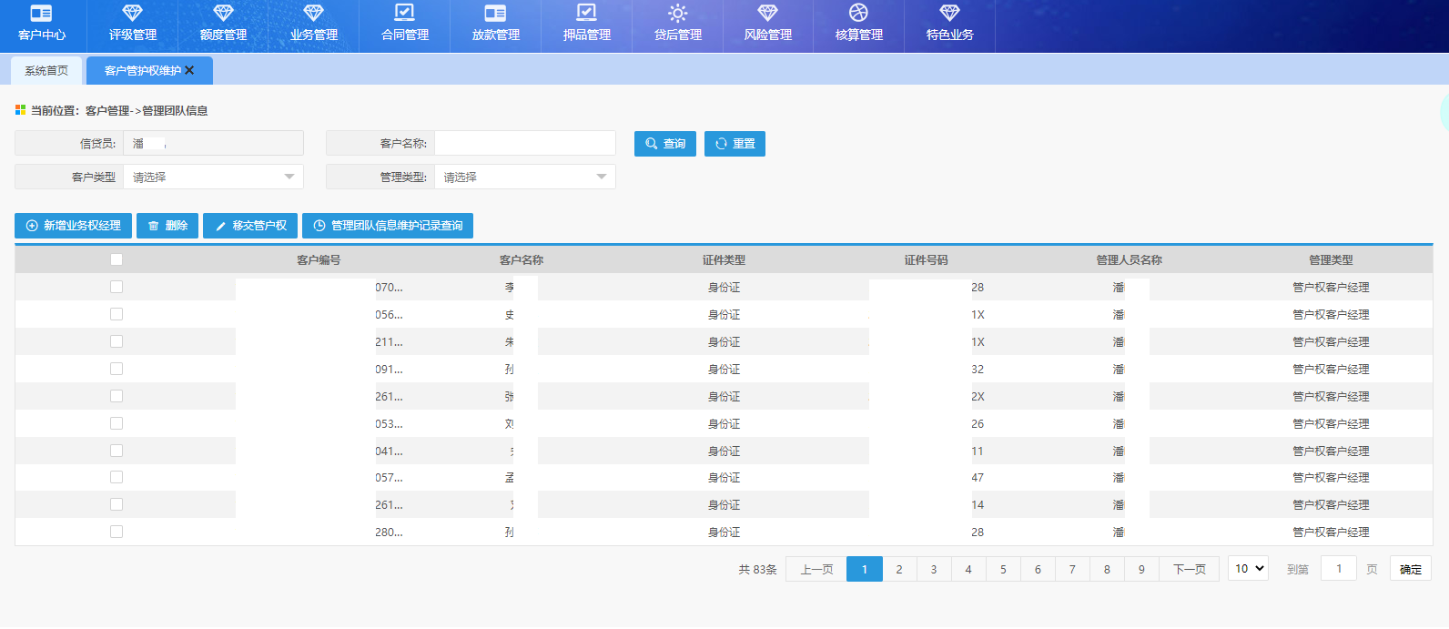
界面说明
- 客户经理角色的客户管户权维护列表显示的是该客户经理名下（包括管户权和业务权）所有客户权限；支行行长角色的客户管户权维护交易可通过查询信贷员操作支行下所有管户权和业务权的客户权限；总行角色的客户管户权维护交易可通过查询信贷员操作全行所有所有管户权和业务权的客户权限。
- 【查询】：点击查询按钮，可实现根据录入的查询条件字段信息，进行数据查询操作，系统中所有环节，点击该按钮，均为该功能；客户经理角色信贷员字段置灰，支行行长和总行角色信贷员字段需要进行选择，点击查询后展示客户权限列表。
- 【新增业务权经理】：可选择管理类型为管户权的数据，单笔或批量增加业务权。
- 【删除】：可选择管理类型为业务权的数据，单笔或批量删除业务权。
- 【移交管户权】：可选择管理类型为管户权的数据，单笔或批量移交管户权。
- 【管理团队信息维护记录查询】：可查看新增删除移交的记录。

注意事项
- 一个客户只能有一个管户权，如需变更管户权需要管户权客户经理角色做管户权移交。
错误步骤及提示信息：管理团队信息列表管理类型选择管户权客户经理，点击【新增业务权客户经理】，弹出客户管理团队信息详细，其中管理类型选择管户权客户经理，系统校验：“不能新增管户权经理。”
- 管户权客户经理能够新增业务权，业务权客户经理不能新增业务权。
错误步骤及提示信息：管理团队信息列表管理类型选择业务权客户经理，点击【新增业务权客户经理】，系统校验：“不允许为业务权经理新增业务权经理。”
- 一个客户必须有一个管户权客户经理，因此管户权客户经理不允许删除，只能删除业务权客户经理。
错误步骤及提示信息：管理团队信息列表管理类型选择管户权客户经理，点击【删除】，系统校验：“管户权客户经理信息不可删除。”
- 业务权客户经理没有移交管户权的权限。
错误步骤及提示信息：管理团队信息列表管理类型选择业务权客户经理，点击【移交管户权】，系统校验：“业务权经理不能移交管户权。”
- 由于客户经理人员变动，将原客户经理名下所有客户管户权批量移交操作步骤：登录原客户经理角色账号/支行行长/总行角色，信贷员选择原客户经理，管理类型选择【管户权客户经理】，右下角每页条数选择50，将每页数据全选，点击移交管户权，选择新客户经理，点击移交。
- 支行行长和总行角色操作该交易时需要先选择信贷员，列表展示信贷员名下所有客户权限。
- 如需使用该功能，请提前使用租户管理员账号配置菜单。系统支持通过配置菜单来限制角色权限，如需限制只有特定角色才能拥有移交权限，可自行处理。

补充内容：
管户权业务权互换、客户经理归属变更、机构归属变更的区别
1.Q.什么是管户权？
- 管户权拥有客户信息维护和额度维护的权限，可做修改客户信息、客户合并、额度新增、额度变更、额度失效等操作。系统默认新增客户的第一个客户经理拥有客户的管户权，如需进行管户权移交，可以使用管户权业务权互换。
2.Q.什么是业务权？
A.业务权没有客户信息维护和额度维护的权限，不可修改客户信息和额度，可以做业务，如需增加业务权可以在客户信息中的管理团队信息界面为客户新增业务权客户经理。
3.Q.什么是管户权业务权互换？
A.系统支持使用管户权客户经理的账号修改客户信息中的管理团队信息，将客户的管户权和业务权进行互换，即只互换了客户信息维护和额度维护的权限，该操作下合同借据不进行互换。
4.Q.什么是客户经理归属变更？
A.客户经理归属变更相当于给新客户经理一个业务权，并将原客户经理名下的所有借据以合同为维度展现，可按照需求将合同和合同下关联的借据进行移交。如需给新客户经理管户权可以做管户权业务权互换。
5.Q.什么是机构归属变更？
A.系统中合同借据的所属机构默认为制作合同的客户经理所在机构，可使用该交易将合同借据进行跨机构移交。（此交易不移交押品，由于押品涉及到账务，目前支持押品原机构出库后新机构入库，以保证账务准确。）

